小红书和豆包AI搜索不收录和搜索不到的原因分析和真实解决方案
近期出现的数据让我感到十分意外，有一位专注于家居内容的朋友，她在小红书上拥有1万多粉丝，且每一篇笔记的阅读量平均都超过五千。
但当她在豆包和小红书的AI搜索里搜索自己写过的笔记时，竟然一篇都搜索不出来，这种情况不是个例，
我进行了一轮调研，结果发现超过七成的人都遇到了相同的情况，内容已经发布了，阅读量也有了，但是AI搜索就是不收录、不引用、不展示。
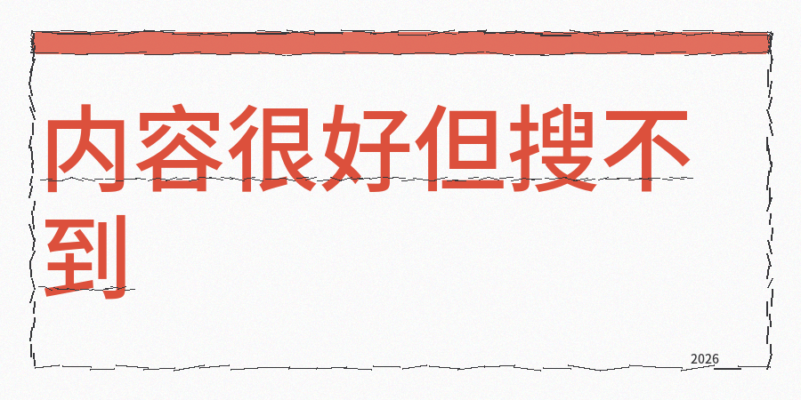
很多人首先反应是被限了，实际情况比这要复杂要多。
接下来说说核心原因，AI搜索和传统的信息流推荐是两种截然不同的机制，信息流关注互动率、完播率、用户停留时长，
而AI搜索看重的是内容能否被机器精准理解、能否被交叉验证、能否作为可信答案展示给用户。
这里有几个关键点，很多创作者都没有做好。
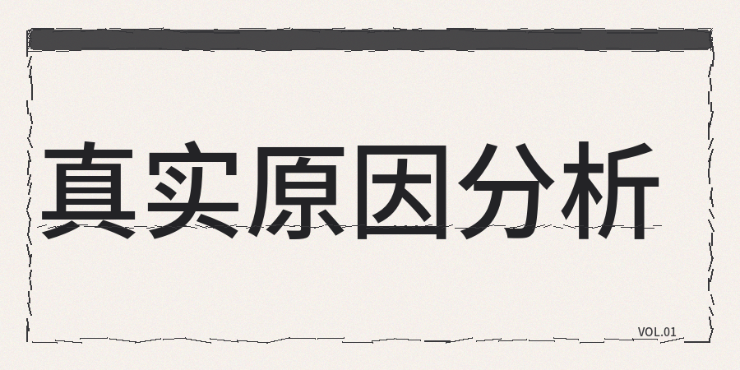
【1】内容缺乏真实可靠的来源来作为支撑，
而且AI搜索不只是单纯的关键词匹配，它会去判断你所说的话有没有依据，
如果你写一篇护肤领域的文章，通篇都是自己的主观感受，没有任何数据、研究以及权威观点来支撑，那么AI就会把这篇内容的可信度压要很低。
【2】再者真实的来源可以是权威文献的引用，也可以公开的行业数据的案例。
如果内容有明确的信息支撑点，被收录的概率就会明显提升。
【3】另外信任程度没有构建完成，
现在的AI搜索存在一套称作EEAT的评估体系，包含经验、专业、权威、可信这几个方面，这四个层面决定了你创作的内容在AI眼中是否有被引用的价值，
很多创作者会碰到这样的情况，自己的内容质量还可以，但是账号却没有专业方面的认证。
比如你说自己从事护肤行业有十年了，在全网却找不到能证明你专业身份的资料，这样AI就会犹豫要不要把你的内容推送给用户当答案。
解决问题的办法其实并不复杂，我也分享一下我的我的真实经验。
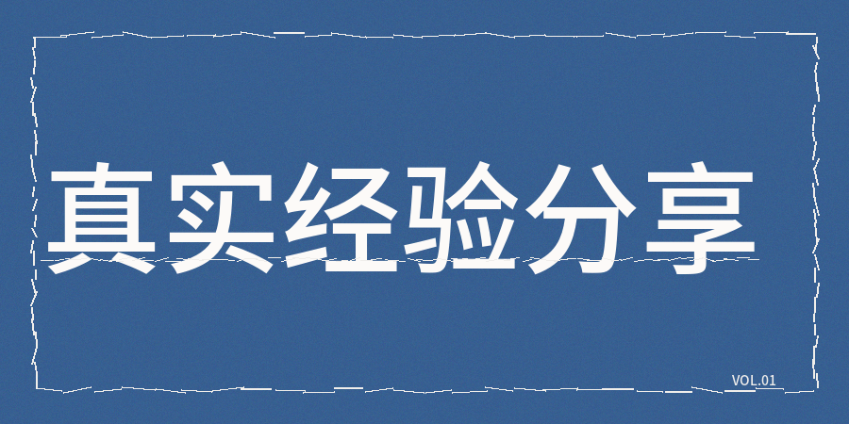
【1】就是要在主页、简介以及发布的内容里持续强化自身的专业定位，
确保全网相关信息都是统一的，让AI能够交叉验证你是这个领域里可靠的创作者。
【2】文章结构不符合AI解析规范要求，这方面容易被忽视，
当AI去抓取内容的时候，会把首段、小标题、前八十个字的信息当作优先读取的对象，
如果你的文章开头是冗长的情绪铺垫，并且核心观点藏在中间或结尾，那AI很可能根本提取不到你想表达的内容。
同时结构方面有几个硬性要求：首段要直接给出核心结论，正文要用清晰的分点或小标题来逻辑划分，且每段信息密度要足够高，不能写了两百字只传递一个信息点。
符合这些规范的内容，AI会更容易地理解，也更容易被搜索引擎收录。
【3】内容同质化严重且AI率占比过高的内容，容易更加严格的审核环节
如果内容被判定为高度同质化或是纯AI生成，那就直接进不了大流量池，别指望被AI搜索收录了（可能有，但是成功概率不高）。
还有一项数据可以供大家参考，且原创度不到六成的内容，大体上是没有获得排名的资格的，内容质量分不够六十分的笔记是不会进入搜索池中的。
【4】发布前进行数据交叉验证和内容结构审核，同时人工检查和参考contentany AI率、同质化检测、低创作、EEAT检查、内容结构化检测和人性化润色优化。
我还是那句话，内容质量很关键，内容质量不仅体现在内容的表现上，还体现在数据颗粒度和内容结构方面。

